DOI: https://doi.org/10.23939/csn20**.__.__

УДК **

**НАЗВА СТАТТІ (україномовна, розмір 14)**

***А.А. Петренко, В.В. Михаленко***

<Назва університету>

кафедра <вказати назву кафедри авторів>

*Е-mail: petrenko@lpnu.ua,mykhalenko@lpnu.ua*

*© Петренко А.А., Михаленко В.В. 20\*\**

**Рукопис повинен містити анотацію. Анотація повинна бути самодостатньою і без цитувань та не повинна перевищувати 200 слів. За змістом стаття має бути науковою, присвячена розв'язанню конкретної науково-технічної задачі чи проблеми, включати результати розроблення якісних та оригінальних матеріалів. Анотація має включати кількісні характеристики результатів дослідження.**

**Формат статті: ( 5-15 аркушів формату А4, поля ліве 2,5, праве 1,5, верхнє та нижнє по 2 см, шрифт Times New Roman – розмір шрифту основного тексту – 11). Інтервал між текстом – 1.1.**

**Ключові слова: ключові слова або фрази повинні бути алфавітному порядку, розділені комами. Для отримання списку рекомендованих ключових слів потрібно надіслати порожній електронний лист на адресу keywords@ieee.org або відвідати сайт** [**http://www.ieee.org/organizations/pubs/ani_prod/keywrd98.txt**](http://www.ieee.org/organizations/pubs/ani_prod/keywrd98.txt)**.**

1. **Вступ**

Цей розділ повинен бути лаконічним, без підзаголовків. Необхідно чітко визначити і описати основну проблему або питання, яке буде розглянуто в статті. Вказати актуальність цієї проблеми для наукової спільноти або практичної сфери.

1. **Огляд літературних джерел**

Цей розділ повинен йти після вступу, та забезпечувати контекст і підґрунтя для проведеного дослідження. У цьому розділі автори аналізують існуючі дослідження, які стосуються теми їхньої статті, і визначають, яким чином їхнє дослідження доповнює або відрізняється від наявних знань. **Більшість** цитувань має знаходитись у цьому розділі. Кожне джерело повинно бути згадано і описано окремо.

Наприклад посилання на одне з літературних джерел [5]. Рекомендовано також додати крос-посилання до кожного літературного джерела. Якщо джерел декілька, то посилання можна сформувати так: [1 – 5].

1. **Постановка задачі**

Розділ "Постановка задачі" або «мета» є ключовою частиною наукової статті, оскільки він визначає основні питання і проблеми, які досліджуються в роботі. Цей розділ має йти після розділу "Огляд літературних джерел" і повинен чітко окреслити мету дослідження, завдання, які необхідно вирішити, і гіпотези, що будуть перевірятися. Тобто, **після аналізу літературних джерел**, можна формувати задачу дослідження.

Додатково можна вказати мету дослідження.

Мета статті – покращення певної характеристики, чи декількох характеристик відомих варіантів розв'язку задачі чи проблеми (продуктивність, габарити, кількість структурних одиниць, складність, елементна база, алгоритм, кількість дій оператора, ... ).

1. **Основні розділи дослідження (назви таких розділів можуть бути довільні)**

Розділи в яких висвітлюються основна частина досліджень. Може мати довільну кількість розділів та підрозділів.

**Підготовка рисунків**

При поданні статті автори повинні включити всі рисунки і таблиці у файл WORD рукопису. Рисунки і таблиці не повинні подаватися окремими файлами. Всі рисунки повинні бути процитовані в статті у послідовному порядку. Надати перевагу чорно-білим рисункам.

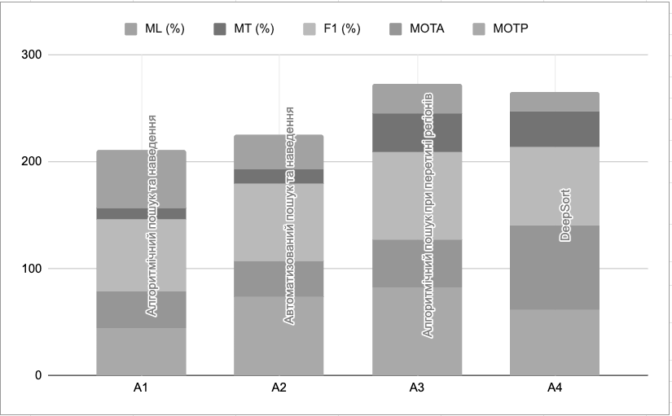

*Рис. 1. Приклад рисунку.*

**Підготовка таблиць**

Таблиці повинні бути процитовані послідовно в тексті. Кожна таблиця повинна мати описовий заголовок, а якщо наведені числові вимірювання, одиниці виміру повинні бути включені в заголовок колонки.

*Таблиця 1*

**Визначення ефективності алгоритмів відстеження використовуючи**

**метрики еталонної вибірки MOT17**

|  |  |  |  |  |  |  |  |  |  |
| --- | --- | --- | --- | --- | --- | --- | --- | --- | --- |
| № | **Метрика**  **Алгоритм** | **Тип** | **MOTP**  ↑ | **MOTA**  ↑ | **F1 (%)**  ↑ | $MT$**(%)**  ↑ | $ML$**(%)**  ↓ | $$ID$$ ↓ | **FM**  ↓ |
| **А1** | **Алгоритмічний пошук та наведення [20]** | Відстеження шляхом  пошуку | 44.2 | 34.2 | 68.23 | 10.34 | 54.2 | 2852 | 3256 |
| **А2** | **Автоматизований пошук та наведення** **[18]** | Навчання з підкріпленням | 74.4 | 32.8 | 72.1 | 14.1 | 32.1 | **610** | **1318** |
| **А3** | **Алгоритмічний пошук при перетині регіонів [8]** | Відстеження шляхом  пошуку | **82.9** | 44.3 | **82.4** | **36.2** | 27.2 | 2374 | 3836 |
| **А4** | **DeepSort [17]** | Сіамські  ЗНМ | 61.4 | **79.1** | 73.82 | 32.8 | **18.2** | 781 | 2008 |

*Примітка. Стрілочка вгору вказує, що найліпші результати є найбільшими, стрілочка униз вказує що найліпші результати є найменшими.*

**Формули**

Формули повинні бути процитовані у послідовному порядку.

$d\left(X, Y,S\right)= \sqrt{{\left(X-Y\right)}^{T}× S^{-1} ×\left(X-Y\right)}$ (1)

1. **Результати дослідження**

У цьому розділі автори представляють отримані дані та основні висновки свого дослідження. Цей розділ має йти перед "Висновками" і повинен чітко й докладно описувати результати, які були досягнуті під час проведення дослідження.

В результатах досліджень мають бути описи наукових, нових, індивідуалізованих, оригінальних, якісних результатів розгляду та розв'язання певної науково-технічної задачі, обгрунтування та кількісна оцінка досягнутого покращення.

1. **Висновки**

У цьому розділі автори мають підвести підсумок своєї роботи, висвітлити основні висновки, запропонувати можливі шляхи для подальших досліджень і вказати на практичну значущість отриманих результатів. Висновки повинні відповідати поставленій меті (усі кількісні оцінки зведено разом і зроблено висновок, що поставлену мету досягнуто).

**Список літератури**

**<***Автори несуть відповідальність за те, щоб інформація в кожному джерелі була повною і точною. Всі джерела повинні бути процитовані в тексті; інакше ці джерела будуть автоматично видалені.* ***Надати перевагу джерелам з ідентифікатором DOI.******Більшість джерел має мати цей ідентифікатор.***

*Усі літературні джерела повинні слідувати одному обраному формату стилів (ДСТУ, APA, MLA тощо).*

*Нижче приклад для APA 8 редакції* [*https://apastyle.apa.org/*](https://apastyle.apa.org/)*>*

1. *Niu, W., Ma, X., Lin, S., Wang, S., Qian, X., Lin, X., ... & Ren, B. (2020). Patdnn: Achieving real-time dnn execution on mobile devices with pattern-based weight pruning. In Proceedings of the Twenty-Fifth International Conference on Architectural Support for Programming Languages and Operating Systems, 907–922. https://doi.org/10.1145/3373376.3378534.*
2. *Thakkar, M. (2019). Beginning machine learning in iOS: CoreML Framework. Apress. https://doi.org/10.1007/978-1-4842-4297-1.*
3. *Dewantoro, G., Mansuri, J., & Setiaji, F. D. (2021). Comparative Study of Computer Vision Based Line Followers Using Raspberry Pi and Jetson Nano. Jurnal Rekayasa Elektrika, 17(4). https://doi.org/10.17529/jre.v17i4.21324.*
4. *Parmar, M. (2016). A survey of video object tracking methods. IJEDR. 4(1). 519-524. https://www.ijedr.org/papers/IJEDR1601086.pdf.*
5. *Kushnir, D. (2022) Methods and means for small dynamic objects recognition and tracking. Computers, Materials & Continua, 73(2), 3649–3655. https://doi.org/10.32604/cmc.2022.030016.*

**TITLE OF THE ARTICLE (in English, size 14)**

***A.A. Petrenko, V.V. Mykhalenko***

<Name of the university>,

Department of <indicate the name of the authors' department>

*Е-mail: petrenko@lpnu.ua,mykhalenko@lpnu.ua*

*© Petrenko A.A., Mykhalenko V.V. 20\*\**

**The manuscript must contain an abstract. The abstract should be self-sufficient, without citations, and should not exceed 200 words. The article's content should be scientific, dedicated to solving a specific scientific-technical task or problem, and include results of developing high-quality and original materials. The abstract should include quantitative characteristics of the research results.**

**Article format: (5-15 pages of A4 format, left margin 2.5 cm, right margin 1.5 cm, top and bottom margins 2 cm, Times New Roman font with size 11). Text interval – 1.1.**

**Key words: keywords or phrases should be alphabetically separated by commas. For a list of suggested keywords, send a blank e-mail to keywords@ieee.org or visit** [**http://www.ieee.org/organizations/pubs/ani_prod/keywrd98.txt**](http://www.ieee.org/organizations/pubs/ani_prod/keywrd98.txt)**.**